Методические материалы к дополнительной общеобразовательной общеразвивающей программе естественнонаучной деятельности «Территория творчества»

1. ДИАГНОСТИЧЕСКАЯ КАРТА

мониторинга результатов обучения учащихся по дополнительной образовательной

общеразвивающей программе «Территория творчества»

Учебный год Педагог Русаева М.Е. Год обучения___ Группа №

Итоговая диагностика

Фамилия, имя учащегося
 | 1 | 2 | 3 | 4 | 5 | 6 | 7 | 8 | 9 |  | 10 |  | 11 |  | 12 |  | 13 |  | 14 |  | 15
Теоретическая подготовка
Теоретические знания, предусмотренные программой
Владение специальной терминологией
Практическая подготовка
Практические умения и навыки, предусмотренные программой
Владение специальным оборудованием и оснащением
Творческие навыки
Основные компетентности
Слушать и слышать педагога, принимать во внимание мнение других людей
Выступать перед аудиторией
Участвовать в дискуссии, защищать свою точку зрения
Организовывать свое рабочее место
Планировать, организовывать работу, распределять учебное время
Аккуратно, ответственно выполнять работу
Соблюдения в процессе деятельности правила ТБ
Достижения учащихся
 | 1 | 2 | 3 | 4 | 5 | 6 | 7 | 8 |  | 9 |  | 10 |  | 11 |  | 12 |  | 13 |  | 14 |  | 15
Уровень Районный
Уровень Городской
Уровень Республиканский
Уровень Всероссийский
Уровень Международный
- баллов - не проявляется: теоретическая, практическая подготовки, основные компетенции
- балл - слабо проявляется: теоретическая, практическая подготовки, основные компетенции
- балла - проявляется на среднем уровне: теоретическая, практическая подготовки, основные компетенции
- балла - высокий уровень проявления: теоретической и практической подготовки, основные компетенции

2. Тестовые задания для оценки знаний учащихся за 1 полугодие
1 год обучения

1. Обведите работу, созданную в технике «аппликация»
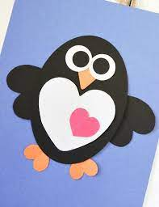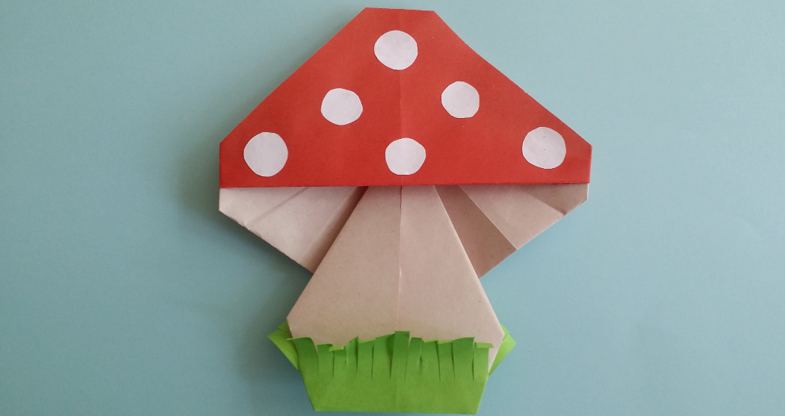

2. Предложите свои варианты использования природного материала еловых и сосновых шишек для изготовления поделок
_______________________________________________________________________
________________________________________________________________________
_________________________________________________________________________
3. Отметьте на картинке полотно, связанное крючком

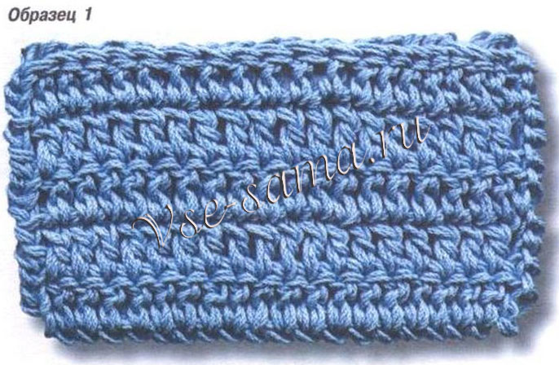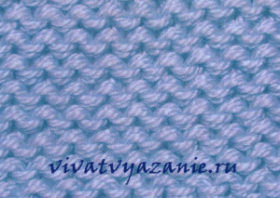
5. В какой стране появилась техника складывания из бумаги «оригами»?
А) Китай
Б) Япония
6.Перечислите полюбившиеся вам в этом году техники декоративно-прикладного искусства
_____________________________________________________________________________________________________________________________________________________________________________________________________________________________________

3. Тестовые задания для оценки знаний учащихся за 1 полугодие
2 год обучения

1.Выберите контрастное сочетание цветов по цветовому кругу:
а) желтый и фиолетовый
б) зеленый, оранжевый, фиолетовый
в) фиолетовый, розовый

2. Основные приемы композиции – это….
а) симметрия, асимметрия.
б) симметрия, асимметрия, передача ритма
в) передача ритма, симметрия, асимметрия, равновесие частей композиции
5. Отметьте на картинке полотно, связанное крючком

3. Назовите условные обозначения, используемые в схеме для вязания крючком на картинке

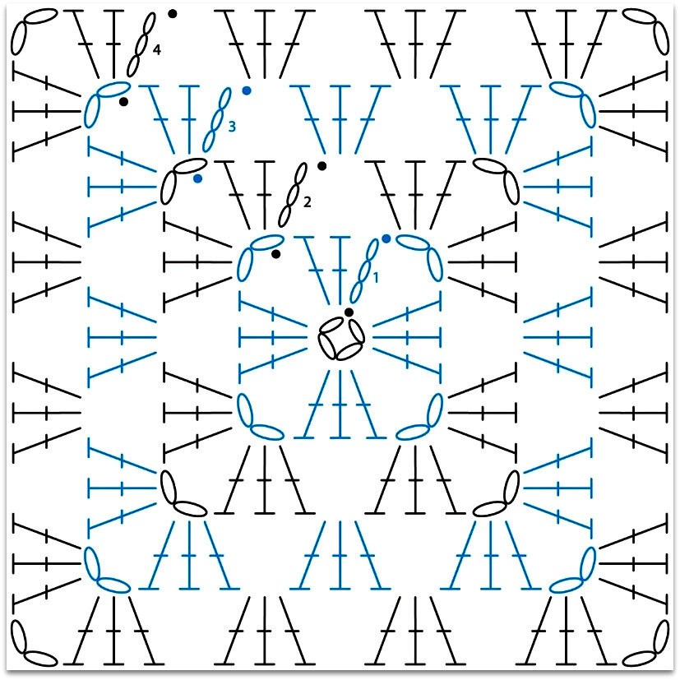

4. Назовите виды ручных швов, используемых для шитья игрушек для фетра

5. Предложите свои варианты использования природных материалов для изготовления интерьерного декора

4. Итоговые тестовые задания для учащихся по окончании обучения
1. Дайте определение понятию прикладное творчество
________________________________________________________________
_______________________________________________________________
_______________________________________________________________
2.Какие из понятий не относятся к технике вязание крючком?
а) ирландское кружево
б) столбик без накида
в) закрытие петель
3. Выберите контрастное сочетание цветов по цветовому кругу:
а) желтый и фиолетовый
б) зеленый, оранжевый, фиолетовый
в) фиолетовый, розовый
4. Основные приемы композиции – это….
а) симметрия, асимметрия.
б) симметрия, асимметрия, передача ритма
в) передача ритма, симметрия, асимметрия, равновесие частей композиции
5. Отметьте на картинке полотно, связанное крючком

6. Из каких ингредиентов состоит тесто для лепки?

________________________________________________________________

7. Предложите варианты поделок с использованием такого природного материала, как еловые и сосновые шишки

__________________________________________________________________
_______________________________________________________________
_______________________________________________________________
____________________________________________
8. Что такое «макраме»?
А) техника узелкового плетения
Б) искусство плетения из джутовых нитей

9. В какой стране появилась техника складывания из бумаги «оригами»?
А) Китай
Б) Япония

10. Как называется техника- создание лепных картин с изображением более или менее выпуклых, полуобъёмных объектов на горизонтальной поверхности пластилином?
А) пластилинография
Б) лепка

5. Шаблон «Фламинго» по теме «Глянцевая живопись»

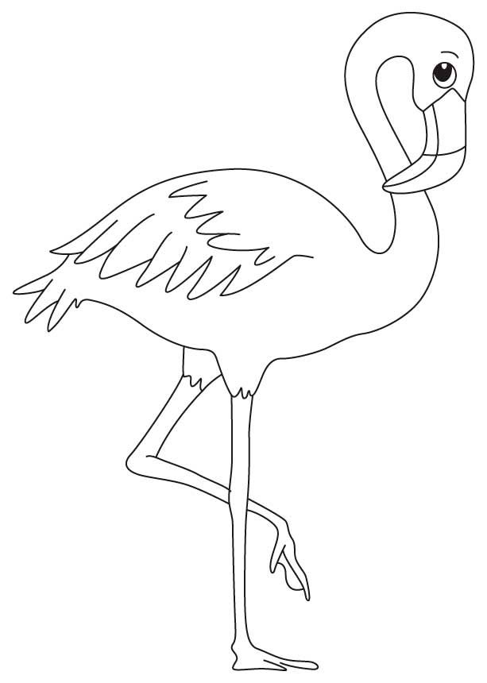

6. Шаблон к занятию «Лепка сувенира «Новогодняя варежка»



7. Выкройки игрушек по темам «Фетровые игрушки»: снегирь, ежик, лисичка
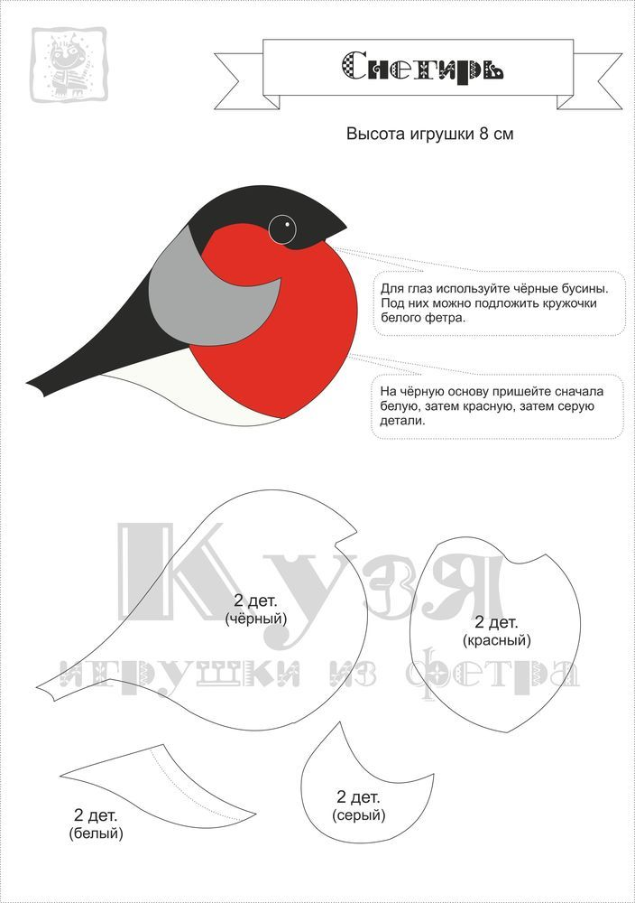
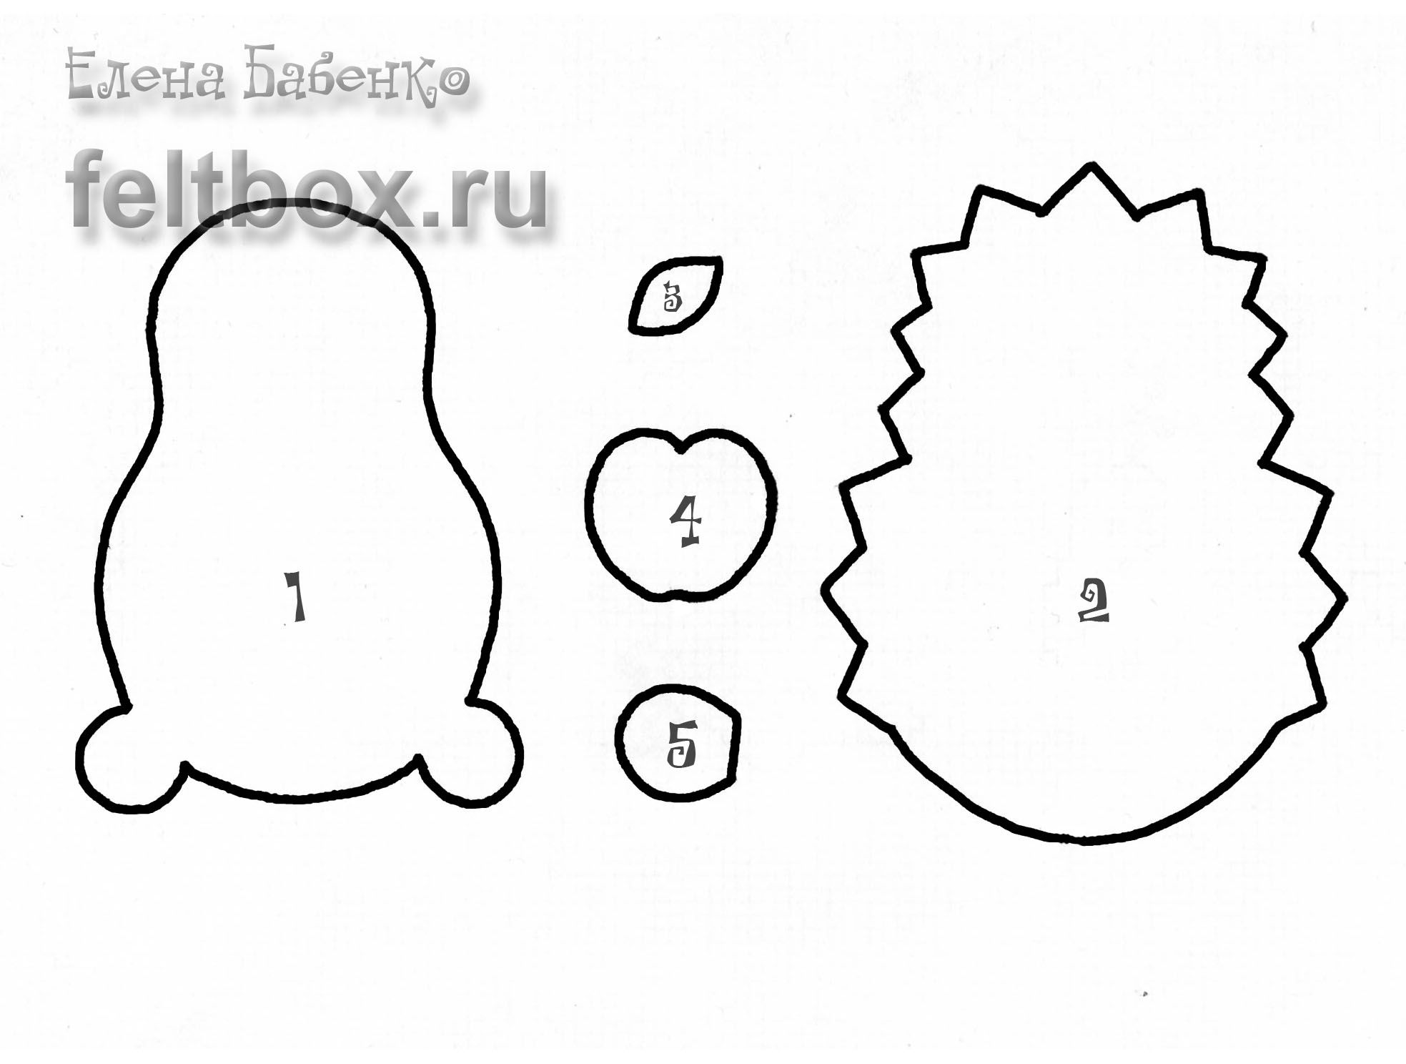
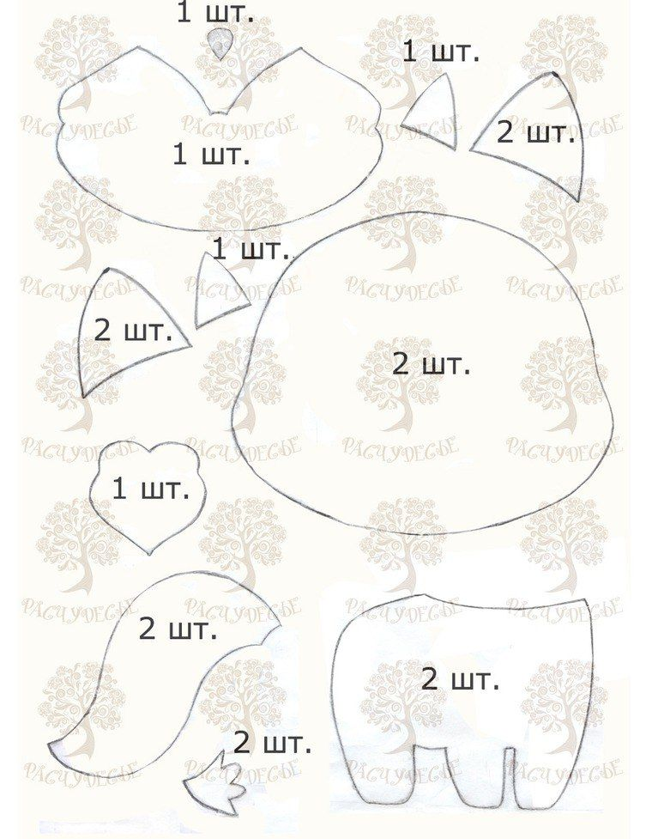

8. Описание вязания амигуруми брелока «Сова»
по теме «Волшебный крючок»

Сова-брелок крючком

Необходимые материалы
Зелёная связана из пряжи «Yarnart Baby» (100% акрил, 150 м/50 г), остальные из «YarnArt Jeans» (55% хлопок/45% акрил, 160 м/50 г) и «Lanoso Alara» (50% хлопок/50% акрил, 140 м/50 г).
Размером получаются 3-4 см.

Голова-тело:
вяжется снизу вверх
1: 6 сбн в кольцо = 6
2: (1 пр) * 6 раз = 12
3: (1 сбн, 1 пр) * 6 раз = 18
4: (2 сбн, 1 пр) * 6 раз = 24
5: (3 сбн, 1 пр) * 6 раз = 30
6: 30 сбн = 30
7: (3 сбн, 1 уб) * 6 раз = 24
8-10: 24 сбн = 24
11: (2 сбн, 1 уб) * 6 раз = 18
12: (1 сбн, 1 уб) * 6 раз = 12

Сборка:
Наполнить, сложить края и соединить с помощью сс. Приделать кисточки. Оформить глазки: приклеить кружочки из фетра, пришить бусинки. Вышить клюв. Прикрепить шнурок.
Сова крючком готова!
